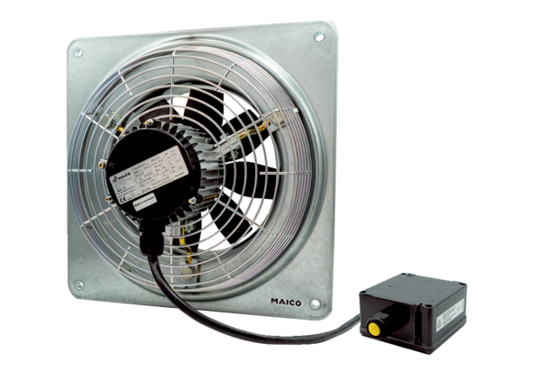Axiál fali ventilátor DZQ 25/4 B Ex eCsomagolási egység: 1 darabVálaszték: C
Termékszám: 0083.0172Gyártó: MAICO

